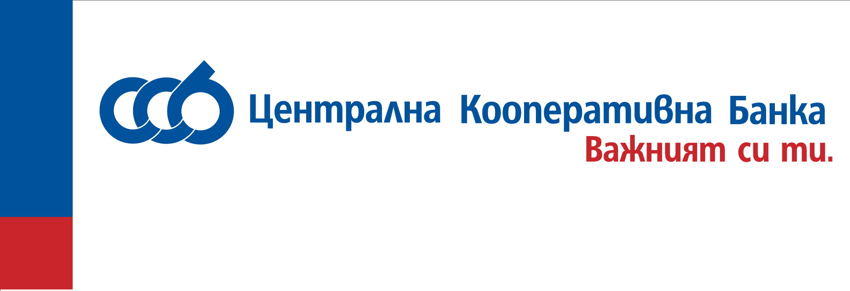
Централна кооперативна банка АД Скопје

ОСВРТ КОН ФИНАНСИСКИТЕ ИЗВЕШТАИ И РАБОТЕЊЕТО НА

ЦЕНТРАЛНА КООПЕРАТИВНА БАНКА АД СКОПЈЕ

со состојба на 30 септември 2023 година

Скопје, октомври 2023 година

- Промени во сметководствените политики

Заклучно со 30 септември 2023 година, Централна кооперативна банка АД Скопје нема промени во сметководствените политики и методи на вреднување.

- Образложение кон постигнатите резултати од работењето на Централна кооперативна банка АД Скопје за 2023 година

Централна кооперативна банка до третото тримесечје од 2023 година оствари добивка од 34,7 милиони денари, што е за 12% подобар финансиски резултат во однос на третото тримесечје од претходната 2022 година.

Работењето на Банката во текот на 2023 година се одвива во услови на неизвесност на економијата како последица на високата инфлација над 10% на глобално ниво, продолжениот воен конфликт во Украина и енергетската криза, којашто е особено нагласена во еврозоната. Многу земји презедоа рестриктивни монетарни политики кои имаа за цел да ја стават инфлацијата под контрола. Оттука ризиците за глобалниот раст се надолни и, главно, се поврзани со порастот на каматните стапки како инструмент за борба против инфлацијата, како и геополитичките ризици поврзани со војната во Украина. Дополнително и со ризиците од подолготрајното опстојување на високите нивоа на инфлација, посилното затегнување на глобалните финансиски услови, појавата на нови бранови на ковид-19, евентуално послабиот раст на Кина и посилните геополитички фрагментации со одраз врз глобалната трговија и соработка.

Во вакви околности, забележан е пораст на вкупната актива/пасива од 5% и надминување на поставениот план за 1.4%.

До третото тримесечје од 2023 година, евидентиран е мал пораст на кредити на и побарувања од други комитенти во однос на крајот на годината, при што забележан е пад во однос на планот од 2.2%.

Паричните средства и парични еквиваленти се зголемени за 27.5% и надминати над планот за 11.2%. Позицијата вложувања во хартии од вредност е значително повисока во однос на крајот на претходната година, и повисока од планот за 17.6%.

Позицијата останати побарувања е значително пониска во однос на крајот од минатата година за 63,3% и пониска во однос на планот за 61,7%. Оваа позиција во Билансот на состојба значително отстапува од претходната година како резултат на евидентираната авансна исплата на пензиите на крајот од месецот, која во текот на 2023 година не се исплатува однапред.

Позициите нематеријални средства бележат пораст во однос на крајот на минатата година, кој се должи на набавка на лиценци, додека кај позицијата недвижности и опрема е забележано незначително зголемување како резултат на континуирана амортизација на овие средства.

Позицијата преземени средства бележи зголемување како резултат на преземено средство – деловен простор во Куманово кое не е предвидено во планот.

На 30 септември 2023 година, билансната вредност на издадените конвертибилни обврзници бележи пад во однос на крајот на минатата година како резултат на исплатената камата во текот на март 2023 година. Вредноста на издадените конвертибилни обврзници е искажана во позицијата субординирани обврски.

Позицијата депозити на други коминтенти е речиси на ниво од претходната година, но 3,9% пониска во однос на планот што се должи на пренасочување на депозитната база на правни лица кон вложувања во државни обврзници, во услови на пораст на каматните стапки на истите.

Во услови на растечка инфлација и општ пораст на каматните стапки во банкарскиот сектор, Централна кооперативна банка АД Скопје ги зголеми каматните стапки на депозитите што предизвика зголемување на расходите за камати за 27.2% во однос на истиот период минатата година, додека остварените расходи за камати во известувачкиот период се повисоки за 8% во однос на планираните.

Растечката економска криза и инфлаторните трендови влијаеја врз пазарот на капиталот и соодветно врз политиките на регулаторот и се создадоа услови за прекин на континуираниот и долгогодишен тренд на намалување на активните каматни стапки на ниво на банкарски сектор. Ефектите од ваквата промена на трендот се чувствуваат во текот на 2023 година со пораст на вкупниот каматен пондер кај кредитите, при што Банката оствари повисоки вкупни приходи од камати за 12.5% во споредба со истиот период минатата година. Притоа, Банката успева да го одржи стабилно портфолиото на постоечки кредити и да го задржи високиот квалитет на истото. Во услови на силна конкурентска борба во текот на годината и одржувањето на висока конкурентност кај продуктната понуда на Банката, забележан е повисок нето-каматен приход во однос на истот период претходната година од 7,1%.

Во септември 2023 година, забележан е пораст на приходите од провизии за 8,8% во однос на истиот период минатата година и надминување на планот за 3,4%. Тој пораст придонесе кон пораст на позицијата нето-приходи од провизии и надомести за 8.6%, во однос на истиот период претходната година, додека планот е надминат за 3.6%.

Позицијата трошоци за вработените бележи значителен пораст во однос на истиот период претходната година и во однос на планираниот за 3.6%.

Позицијата останати расходи од дејноста бележи пораст од 6% во однос на истиот период минатата година, додека во однос на планот, остварени се пониски останати расходи од дејноста за 2.8%.

Останатите приходи од дејноста се пониски од планираните за 27.3%, но се 28.9% повисоки во однос на третото тримесечје од 2022 година.

До второто тримесечје од 2023 година реализирани се речиси повисоки нето–приходи од курсни разлики за 22.1% во однос на истиот период минатата година.

Расходите за амортизација се пониски во однос на истиот период минатата година, но се на ниво на планираните.

Со 30 септември 2023 година, евидентно е зголемување на издвоените резервации за кредитните изложености, при што е издвоена исправка на вредноста на финансиските средства и посебна резерва за вонбилансната изложеност, на нето-основа во износ од 10 милиони денари, односно забележано е зголемување на оваа позиција за 3,5 милиони денари во однос на истиот период минатата година.

- Исплатени дивиденди

Заклучно со 30 септември 2023 година, Банката не исплати дивиденда.

- Вложувања или продажба на материјални средства (недвижности, постројки и опрема) или значителен отпис (поголем од 30% од вредноста на средството споредено со последните годишни ревидирани финансиски извештаи)

На 30 септември 2023 година, недвижностите и опремата бележат незначителено намалување во однос на минатата година.

Во второто тримесечје од 2023 година забележана е набавка на деловна опрема, но не се појавуваат значителни вложувања кај позицијата недвижности и опрема во текот на 2023 година.

- Промени во кредитните задолжувања (намалувања или зголемувања поголеми од 30%)

На 30 септември 2023 година, Банката нема обврски по кредити ниту долгорочни кредитни линии.

- Очекувања за претстојниот период

Макроекономските услови во кои Банката ја остварува својата активност во 2023 година остануваат под силен притисок на новите глобални предизвици. Иако инфлаторните трендови во Европа покажуваат првични знаци на смирување, не останува премногу простор за оптимизам за брзо разрешување на состојбите и за стабилизација. Цената на капиталот континуирано расте на финансиските пазари, додека регулаторите континуирано ги зголемуваат референтните стапки со цел да го свртат инфлаторниот тренд. Централната банка и Министерството за финансии продолжуваат да преземаат координирани чекори во насока на намалување на паричната маса во оптек и преку фреквентното зголемување на каматните стапки на хартиите од вредност, практично го дестимулираат кредитирањето со пониски каматни стапки. Паралелно на тоа, се заоструваат и условите за кредитирање на мало преку воведување макропрудентни инструменти за подобрување на квалитетот на кредитната побарувачка кај домаќинствата.

Сепак, и покрај веќе тригодишната глобална економска и здравствена криза, банкарскиот сектор покажува високо ниво на стабилност и отпорност и релативно брзо се приспособува на различните предизвици. За очекување е да следува период на висока претпазливост во кредитирањето проследена со понизок апетит за преземање ризици, но сè уште проследен со раст на активите и приходите.

Во вакви околности, Банката будно ќе следи на какво ниво ќе се стабилизираат трендовите на раст на инфлацијата и цената на капиталот, од една страна, и капацитетот на населението и фирмите за сервисирање на долговите, од друга страна. Банката очекува својата тековна активност до крајот на годината да ја остварува во неизвесни макроекономски услови, со сè уште високо ниво на претпазливост поради геополитичките предизвици. Во наредниот период, до покажување линија на сигурен тренд на стабилизација и пазарна извесност, Банката ќе остане максимално претпазлива при преземањето нов кредитен ризик и ќе ги следи движењата и сигналите од пазарот и од НБРСМ. Ќе продолжат континуираните напори за остварување на планираните позиции од деловниот план, но без притоа да се компромитира високото ниво на квалитет на кредитното портфолио. Зголемената продуктна и ценовна конкурентност, пред сè, ќе оди во насока на заштита и задржување на постоечките клиенти, а ќе се користи секоја пазарна можност за бележење нови аквизиции и пораст.

Со цел да се олесни пристапот до услугите и безбедноста на клиентите, ќе продолжат напорите за модернизирање на постојниот технолошки сетап на Банката. Следејќи ги современите текови во развојот на информатичките технологии во банкарското работење, Банката и понатаму ќе продолжи да ги развива и усовршува и алтернативните канали за дистрибуција и зголемување на достапноста на услугите.

Посветеноста кон зголемување на квалитетот и ефикасноста во клиентската услуга и зголеменото клиентско задоволство остануваат во врвот на приоритетите за претстојната година. Банката ќе се стреми кон одржување позитивна и стимулативна работна атмосфера, преку поттикнување на иницијативите и наградување на реалните резултати и успеси.

